Каштак Вера Комбуевна, учитель начальных классов МБОУ гимназии №5 г. Кызыла.
«Мои права и обязанности»
Классный час для учащихся 1 класса.

ЦЕЛЬ:
Познакомить учащихся с Конституцией Российской Федерации, правами и обязанностями российских граждан.

ЗАДАЧИ:
Обучающая:
-Познакомить с основным законом Конституцией Российской Федерации.
Развивающая: -
-Формирование навыков работы с правовым источником
Воспитательная:
-Познакомить первоклассников с правами и обязанностями детей, воспитать чувство гражданского долга и ответственности. Воспитывать уважение к высказываниям одноклассников, их правам;
•Прививать интерес к чтению.
Оборудование: Иллюстрации из сказок, презентация классного часа «Права ребенка в картинках» , магнитики, Конституция Р.Ф., книга «Конвенция о правах ребенка», карта «Сказочного города»

Предварительная работа:
Оформление с помощью табличек-указателей, рисунков сказочных героев и иллюстраций сказок.
Карточки с вопросами к сказкам.
Подготовка чтецов.
этап урока | требования к этапу | УУД, формирующиеся на данном этапе
Мотивация к учебной деятельности | благоприятный психологический климат,  учёт возрастных и индивидуальных особенностей | Личностные УУД – смыслоопределение
Целеполагание | чёткое, понятное для всех учащихся формулирование и фиксирование цели | Регулятивные УУД – целеполагание  Познавательные УУД – общеучебные: выделение и формулирование познавательной цели  Коммуникативные УУД - планирование
Актуализация знаний, введение в тему урока | определение оптимального содержания материала для обнаружения «незнания» среди знакомого материала (проблемное обучение) | Познавательные УУД – общеучебные: структурирование  Регулятивные УУД, Коммуникативные УУД
Изучение нового материала | выбор наиболее рациональных методов, приёмов и средств обучения | Познавательные УУД – общеучебные: поиск и выделение необходимой информации; моделирование, преобразование модели  Познавательные УУД – логические  Регулятивные УУД, Коммуникативные УУД
Первичное закрепление знаний | выбор наиболее рациональных методов, приёмов и средств обучения с учётом индивидуальных и возрастных особенностей | Познавательные УУД – общеучебные: структурирование знаний; выбор наиболее эффективных способов решения задач  Коммуникативные – постановка вопросов, решение конфликтов  Регулятивные УУД
Самостоятельная работа учащихся | разноуровневость заданий | Познавательные УУД – общеучебные: рефлексия способов и условий действия, контроль и оценка процесса и результатов деятельности  Регулятивные УУД – целеполагание, планирование, прогнозирование
Вторичное закрепление знаний, повторение | выбор наиболее рациональных методов, приёмов и средств обучения с учётом индивидуальных и возрастных особенностей | Познавательные УУД – общеучебные:самостоятельное создание алгоритмов деятельности при решении проблем творческого характера  Регулятивные УУД, Коммуникативные УУД
Рефлексия учебной деятельности | рефлексия с акцентом на достижения, удачи ребёнка | Регулятивные УУД – контроль, коррекция, оценка, саморегуляция  Коммуникативные УУД

Ход урока
Мотивация к учебной деятельности.
Приветствие.
- Сейчас мы с вами будем здороваться, но делать это мы будем необычным способом:
Скажем «здравствуйте» руками!
Скажем «здравствуйте» головой!
Скажем «здравствуйте» ртом!
Станет радостно кругом!
Сообщения темы классного часа.
Формулировка цели.
Начинаем классный час
Речь пойдет здесь всё о нас
Постарайтесь всё понять
Что-то новое узнать.
Ваша задача – узнать как можно больше о своих правах и о том как защитить их.
Актуализация знаний.
-В какой стране мы живем?(Россия)
- Еще как называют нашу страну? (Российская Федерация)
-Как называется столица нашей Родины? (Москва)
-Как называется наша малая родина? (Тыва)
-Как называется столица нашей Республики? (Кызыл )
(Ответы детей)

Вот мы и вспомнили, в каком государстве мы живем.
Мы живем в России. Мы – граждане Российской Федерации. Мы находимся под защитой нашего государства. У взрослого человека есть паспорт, а у вас пока свидетельство о рождении.
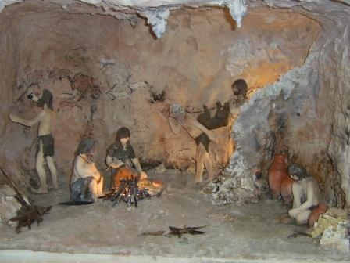
Давным- давно много лет назад на земле появились люди. Потом возникли вопросы: «Что люди могут делать? И чего им нельзя делать? На что они имеют права и на что не имеют?»

Без ответа на вопросы жизнь людей превратилась бы в кошмар. Люди долго искали ответы на эти вопросы. И когда нашли их, появились законы, помогающие навести порядок в стране.
-Что же такое законы? Как вы думаете? Основным законом нашей страны является Конституция.
Конституция – слово латинское и обозначает «устройство».
Основным законом нашей страны является Конституция.
Конституция – слово латинское и обозначает «устройство».
(СЛАЙД )
Законы – это правила, которые устанавливает государство. Эти законы должны соблюдать все граждане страны.

И появился главный закон страны- Конституция. Это слово произошло от латинского слова «устройство». В каждой стране есть своя Конституция. В этом законе написаны все права и обязанности
Право- это закон или правило, по которым живут люди.
Все эти права- охраняются государством. Эти права никто не может отобрать, никто не может купить. Их нельзя не нарушать.
Вы уже поняли, что такое права. И у детей тоже есть права. С момента рождения ребенка, его охраняет и защищает государство.
Человек, который нарушает ваши права, совершает преступление.Он несет ответственность перед государством.Все эти права записаны в книге «Конвенция о правах ребенка»
- Кто знает, какие права есть у детей?
(ответы детей)
-Обратите внимание на иллюстрации. Расскажите об основных правах ребенка
-Право на жизнь.
Жизнь дана человеку, чтобы радоваться и любить своих близких.
-Право ребенка на Фамилию Имя Отечество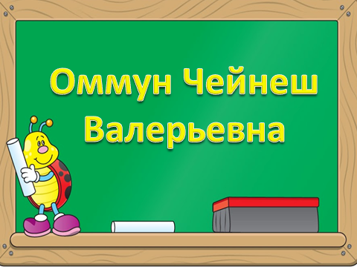тво.

С пеленок ребенок получает имя. Фамилия от рода. Имя придумывают родители. Отчество дает папа.
- Назовите ваши имена. (Ответы учащихся)
- Право жить в семье.
Дети должны жить с папой и мамой . Родители должны любить детей.
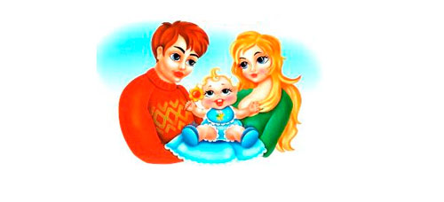
-Право учиться в школе бесплатно, на каникулы и отдых.
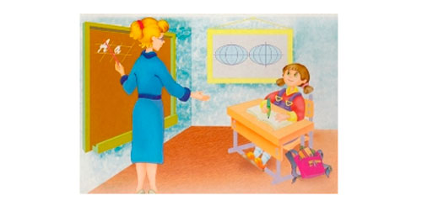
Давно люди работали очень много. Так же и дети работали наравне со взрослыми. Сейчас запрещено тяжелый труд для детей.
-У вас в школе как называется перерыв между уроками.
-Перемена. Правильно! Молодцы! Вы имеете право на отдых после каждого урока.

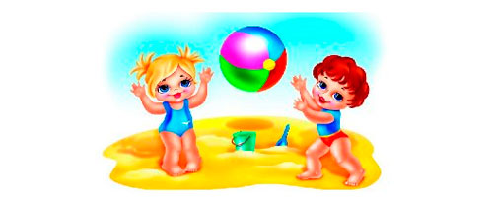

-Еще какими правами вы можете пользоваться?
Если вы заболеете, куда пойдете?( ответы учащихся)
Правильно! Вы пойдете в детскую поликлинику.
-Право лечиться у врача.
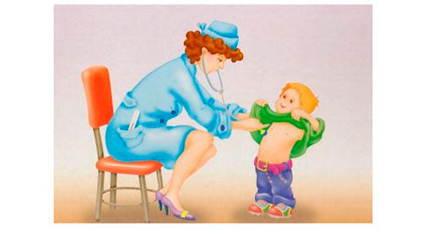
-Право говорить на своем родном тувинском языке.
У нас все предметы ведутся на тувинском языке, кроме урока русского языка.
Какие же права есть у всех детей мира? (обсуждение)

- Право на жизнь
− Право на имя при рождении
− Право на медицинскую помощь
− Право на образование, учиться в школе
− Право на отдых
− Право свободно выражать свои взгляды
− Право на заботу и воспитание родителями
− Право на уважение человеческого достоинства

Физминутка (Слайд)

SOS!!! SOS!!!SOS!!!( МЕЛОДИЯ)
-
ч

- Ой, что это такое?!!

-К нам обращаются за помощью жители страны Сказок. Там все герои потеряли свои права. Давайте поможем приобрести свои права г
Построение проекта выхода из затруднения(цель, тема, способ, план, средство).
Учитель:- Какова же цель нашей дальнейшей работы?

-Вам когда - нибудь приходилось ли помогать друзьям?
Тогда отправляемся в путь. Полетели! Вот мы с вами прилетели в страну Сказок. Сделаем так, чтобы все стало хорошо в стране Сказок. Давайте ребята поможем! Вы хотите помочь? Вот в этих сказках мы должны найти права детей, которые нарушены и должны ответить на вопросы, распределить картинки правильно под следующими словами.
На плакатах написаны слова. Учащиеся должны сами
догадаться, о каких правах или их нарушении идет речь в этих картинах

ИМЯ СЕМЬЯ ОТДЫХ ЗДОРОВЬЕ УЧЕБА
( повесить картинки сказок)
Сказка
Буратино
Три медведя
Дюймовочка
Золушка
Колобок
Гуси-лебеди
Бобовое зернышко
Морозко
Лягушка-путещественница
-Название какой сказки носит имя героя сказки ? Обяснить . что это значит?
Золушка
Дюймовочка
Колобок.
-Кто из этих героев работает с утра до ночи. Кто потерял право на отдых? Поясните, что произошло?
Золушка
Хаврошечка
Белоснежка
-А в каких сказках кто-то потерялся, заблудился, потерял право жить в семье?
Колобок
Красная шапочка.
Чипполино
- Кто из этих героев хочет учиться или у кого мало знаний?
Кто потерял право учиться?
Буратино
Три поросенка.
Машенька
-В каких сказках герои заболели или нуждаются в лечении?
Бобовое зернышко
Айболит.
Лягушка- путешественница
-Вот и мы помогли нашим друзьям приобрести свои права. Спасибо Вам! Вас благодарят жители страны Сказок. Сейчас отправляемся обратно на землю.
Учитель:
- Права есть как у взрослых, так и у детей. Главное право – право на любовь мамы и папы. Но не стоит забывать, что кроме прав у нас есть и наши обязанности.
-Ребята! Расскажите об основных обязанностях ребенка. (Ответы учащихся)
- учиться хорошо.
- мыть пол
-стирать свои вещи
- выполнять каждый день домашнее задание
Правильно! Умницы!
- Что ты делаешь по дому? Как ты помогаешь маме, сестре. (Ответы учащихся)
-помогать маме и папе.
-заботиться о родителях.
-Молодцы!
Уважать права, честь и достоинство всех участников;
Прилежно учиться;
Иметь аккуратный вид;
Соблюдать правила техники безопасности;
Беречь школьные принадлежности;

Включение в систему знаний и повторение.

О каких обязанностях мы говорили? У каждого человека, гражданина России есть не только права, но и есть свои обязанности. О своих обязанностях мы не должны забывать. Послушаем стихи наших друзей и подумаем вместе. Какую ошибку допустили ребята? Попробуем объяснить ситуацию.
Э. Успенский «Разгром»
Мама приходит с работы.
Мама снимает боты.
Мама приходит в дом.
Мама глядит кругом.
- Был на квартире налет?
- Нет!
- К нам заходил бегемот ?
- Нет!
- Может быть, дом не наш?
- Наш.
- Может, не наш этаж?
- Наш!
Просто приходил Сережа,
поиграли мы немножко.
- Значит не обвал?
- Нет!
- Значит , слон не танцевал?
- Нет!
- Очень рада.Оказалось
Я напрасно волновалась.

2) А.Барто. « Любочка»
Едет Любочка в трамвае
Она билеты не берет
Всех локтями раздвигая
Пробирается вперед.
Говорит она, толкаясь:
- Фу! Какая теснота!
Говорит она старушке:
- Это детские места.
3) Лидия Огурцова « Драка»
Я без шишек и царапин
Не могу прожить ни дня
У меня характер папин-
Лезет драка из меня
Пять минут сидел я тихо,
Рисовал людей, дома.
Только драка, свистнув лихо,
Снова вылезла сама!
Рефлексия учебной деятельности.
- Чему был посвящен урок? Давайте вспомним, какие цели мы ставили в начале урока?
(Ответы учащихся)
.- Ребята, как вы думаете, от кого зависит наш мир, чтобы был полон добрых чувств, поступков, дел и отношений?
(от нас с вами)
- Я вам предлагаю сейчас своими ладошками закрыть нашу землю ото зла, грубости, невежества. Напишите свои пожелания людям.
Личные права есть у каждого человека. Иногда они нарушаются, но они у нас есть!Права есть, как у взрослых, так и у детей. Главное право – право на любовь и защиту, гаранты этих прав – мама и папа. Но не стоит забывать, что кроме прав у каждого есть и обязанности перед обществом. Ведь именно общество создает человеку условия для жизни и развития его личности.
Отстаивая свои права, не стоит забывать, что у других людей есть тоже такие же права, как и твои. Уважай чужие права!

Домашнее задание.
Карточки к сказке.
№1 карточка.
Каким правом воспользовалась лягушка-путешественница:
- право на свободное передвижение;
- право на неприкосновенность жилища;
- право на образование;
- право на труд;
№ 2 карточка
Какое право нарушено в сказке «Лиса и заяц»:
- право на жизнь;
- право на неприкосновенность жилища;
- право на справедливый суд;
- право на труд;
№3 карточка.
Какое право нарушили гуси-лебеди, украв братца?
- право на жизнь;
- право на неприкосновенность жилища;
- право на образование;
- право жить с родителями и воспитываться в семье
№4 карточка.
Какое право нарушил Медведь в сказке «Машенька и медведь»?
- право на неприкосновенность жилища;
- право владеть имуществом.
- никто не должен содержаться в рабстве или подневольном состоянии
- право выражать своё мнение;
Давайте вспомним, какие цели мы ставили в самом начале?
Если вам было интересно, давайте похлопаем в ладоши.

